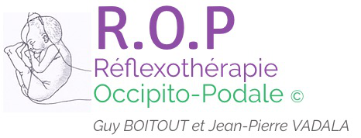 | ASSOCIATION FRANCAISE DE REFLEXOLOGIE  17 Rue du Coq  45600 SULLY SUR LOIRE  N° de déclaration d'activité : 24 45 03634 45  N° de Siret : 428 736 342 000 26  Certification QUALIOPI
Pathologies uro-gynécologiques et pédiatrie
et réflexothérapie occipito-podale
Les 10, 11 et 12 novembre 2023 à Paris (7ème) 78A Maison de la Salle

Possibilité de logement et de repas sur place.

Tarif pour les 3 jours : 500 euros
Prérequis : Avoir suivi la formation ROP de base

Je souhaite m’inscrire à cette formation
Je souhaite être logé sur place
Je prendrai les repas du midi sur place (environ 18 € le repas) OUI NON

- Je joins à ma fiche d’inscription un chèque d’acompte de 150 euros à l’ordre de M. Guy Boitout, au titre de paiement partiel de cette formation.
Le solde de la formation sera à régler lors du 1er jour de stage. (Possibilité d’étalement en 3 fois).
Les acomptes seront encaissés et ne seront pas remboursés en cas de désistement du participant.
Cependant, ils resteront valable 1 an à compter du 1er jour du stage pour le même type de stage en France.

RENSEIGNEMENTS PERSONNELS
NOM ……………………………………………………. Prénom………………………………………….
Profession…………………………………………………………………………………………………….
Adresse ………………………………………………………………………………………………………..
CP……………………… VILLE …………………………………………………………………………….
Tél …………………………………. Email ………………………………………………………………….
Date : Signature :
Fiche d’inscritption et acompte à retourner à :
Guy BOITOUT – 17 rue du coq - 45600 SULLY SUR LOIRE
reflexo.occipitopodale@gmail.com - 06 10 35 78 22
www.reflexo-occipitopodale.com

